Теоретический тур
Время выполнения заданий – 45 мин.
Максимальное количество первичных баллов – 38, итоговых баллов - 100

Задачи закрытого типа.

Выберите два верных из шести предложенных вариантов ответов
Правильный ответ – 1 балл.

- Красная книга – это свод описаний редких и находящихся под угрозой исчезновения видов животных и растений. Какие виды животных и растений уже не могут выжить без помощи человека?
1) кандык сибирский 2) кукушкин лён 3) росомаха
4) бурый медведь 5) водяная ночница 6) степная куропатка
Ответ:

- Эти твердые бытовые отходы легко подвергаются вторичной переработке. Брошенные в лесу они могут стать источником пожаров. При нагревании материал отходов становится тягучим, как тесто, и способен принять заданную форму. Назовите эти отходы.
1) бумажные пакеты 2) конфетные фантики 3) консервные банки
4) стеклянная бутылка 5) пластиковая упаковка 6) битое стекло
Ответ:

- На поверхности водоёмов можно встретить разнообразную водную растительность. Выберите названия двух видов растений, которые не относятся к водным:
1) кувшинка белая 2) ива козья (ракита) 3) ряска малая
4) рдест 5) купальница азиатская 6) роголистник
Ответ:

- Представители наземно-воздушной среды, которые находят пищу в воздухе - это:
1) кулик 2) летяга 3) нетопырь
4) бабочка 5) полярная сова 6) стриж
Ответ:

- Экологическая упаковка – это упаковочное решение, разработанное таким образом, чтобы оказывать минимальное воздействие на окружающую среду. Какие упаковочные материалы можно назвать экологичными?
1) древесина 2) пульперкартон 3) пластиковые пакеты 4) алюминиевая фольга 5) упаковка Tetra Pak 6) жестяные банки
Ответ:

- Кто из представленных насекомых является хищником?
1) клоп-водомерка; 2) колорадский жук; 3) жук-олень;
4) пчела; 5) тля; 6) божья коровка;
Ответ:

- Какие растения помогут в походе заварить вкусный чай?
1) одуванчик 2) мать-и-мачеха 3) земляника
4) сныть 5) лесная малина 6) черёмуха
Ответ:

- В Томской области расположено 18 заказников, два из них – ландшафтные регионального значения. Укажите их.
1) Калтайский; 2) Томский; 3) Ларинский;
4) Кеть-Касский; 5) Осетрово-нельмовый; 6) Поль-То;
Ответ:

Задачи открытого типа
Определите правильность представленных ниже утверждений (да или нет) и кратко обоснуйте ответ.
- На Земле есть место, где грибы бывают выше деревьев.
Ответ и обоснование:

- Оболочка Земли, заселенная живыми организмами, называется литосферой.

Ответ и обоснование:

- К неисчерпаемым ресурсам относят каменный уголь, нефть, природный газ.

Ответ и обоснование:

- Осина цветет весной, а липа – летом. Сроки цветения этих деревьев определяются способом их опыления.
Ответ и обоснование:
- Крапивница – это дневная бабочка из семейства Нимфалид, которая получила своё название от растения в котором прячется в ненастье.

Ответ и обоснование:
- Экология – это наука о загрязнении окружающей среды.

Ответ и обоснование:

Установите соответствие
1. Разные виды отходов подлежат раздельному сбору. Для удобства приняты разные цвета контейнеров. Рассмотрите таблицу и «рассортируйте» бытовой мусор по контейнерам ТБО.

Виды бытовых отходов | Цвет и назначение контейнера
1) беспроводные наушники | а) желтый - пластик
2) люминесцентная лампа | б) красный - стекло
3) битая керамическая плитка | в) синий - макулатура
4) хрустальная ваза с трещиной | г) зеленый – несортированные коммунальные отходы
5) молочная бутылка | д) оранжевый – опасные отходы
6) подшивка журнала «Юный техник» | е) серый – электрооборудование (лом)

Ответ:
1 | 2 | 3 | 4 | 5 | 6

Задачи на выбор одного варианта ответа из четырех и его обоснование

Насекомые — это самый многочисленный вид живых существ на Земле. И почти каждая букашка при ближайшем рассмотрении может удивить своими редкими способностями.

- Определите соответствие видов насекомых на картинках с их названиями и их способностями.

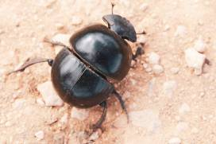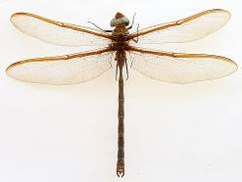

1. 2.

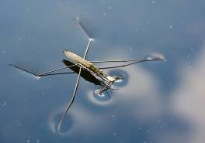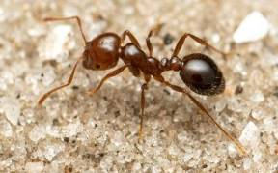

3. 4.
а) хищник из рода коромысел;
б) клоп-водомерка;
в) огненный муравей;

г) скарабей (навозник).

Ответ:
Номер рисунка | Буква | Способности насекомых
 |  | Эндемики восточного побережья Австралии, развивающие скорость перемещения до 97 км/час
 |  | во время наводнений этот вид способен превратится в настоящий плот из собственных тел, который может существовать несколько дней, а то и недель, пока не набредёт на сушу
 |  | Этот вид способен поднять вес, который в 1141 раз превосходит его собственный
 |  | У этого насекомого потрясающее чувство баланса — вес так распределен, что «выбить ее из равновесия» невозможно

